МУНИЦИПАЛЬНОЕ БЮДЖЕТНОЕ ОБЩЕОБРАЗОВАТЕЛЬНОЕ УЧРЕЖДЕНИЕ

ШКОЛА №26

ИНДИВИДУАЛЬНЫЙ ИССЛЕДОВАТЕЛЬСКИЙ ПРОЕКТ

НА ТЕМУ

**«АНТИБИОТИКИ – МОЩНОЕ ОРУЖИЕ»**

Подготовил

Ученик 4 «Б» класса

Денаровский Дамир Владимирович

Белгород 2024 г.

**Оглавление**

ВВЕДЕНИЕ 3

ГЛАВА 1. ПОНЯТИЕ АНТИБИОТИКОВ И ИСТОРИЯ ИХ СОЗДАНИЯ 5

ГЛАВА 2. ОСОБЕННОСТИ ПРИМЕНЕНИЯ АНТИБИОТИКОВ 7

ГЛАВА 3. ДОСТОИНСТВ И НЕДОСТАТКИ АНТИБИОТИКОВ 9

ГЛАВА 4. НАИБОЛЕЕ ПОПУЛЯРНЫЕ АНТИБИОТИКИ 11

ПРАКТИЧЕСКАЯ ЧАСТЬ 12

ЗАКЛЮЧЕНИЕ 13

СПИСОК ЛИТЕРАТУРЫ 14

# ВВЕДЕНИЕ

Антибиотики - мощное оружие в борьбе с инфекционными заболеваниями. С момента их открытия в середине 20 века эти медицинские препараты существенно изменили фармакотерапию и способствовали значительному снижению смертности от инфекционных заболеваний. Однако, с годами появились трудности, связанные с ростом резистентности к антибиотикам среди бактерий, что создает серьезную угрозу для общественного здоровья.

В данном проекте мы рассмотрим историю открытия антибиотиков, их принцип действия, основные типы антибиотиков и их применение в медицине. Мы также обсудим проблему антибиотикорезистентности - как она развивается, какие факторы на нее влияют и какие меры можно предпринять для сдерживания этого процесса.

**Целью проекта** является повышение осведомленности о важности антибиотиков в медицине, необходимости их правильного использования и борьбы с антибиотикорезистентностью. Мы надеемся, что полученные знания помогут нам более ответственно относиться к антибиотической терапии, снизить уровень резистентности и сохранить эффективность этого мощного оружия в борьбе с инфекционными болезнями.

**Актуальность проекта** по теме «Антибиотики - мощное оружие» обусловлена необходимостью борьбы с инфекционными заболеваниями и постепенным увеличением устойчивости микроорганизмов к антибиотикам. Антибиотики являются важным инструментом в лечении инфекций, однако их неправильное использование и злоупотребление приводят к снижению их эффективности.

**Основные задачи проекта**:

1. Изучение механизмов развития резистентности микроорганизмов к антибиотикам.

2. Анализ ситуации с устойчивостью микроорганизмов к антибиотикам на местном и глобальном уровнях.

3. Определение причин неправильного использования антибиотиков и разработка рекомендаций по их предотвращению.

4. Поиск и исследование новых антибиотиков или альтернативных методов борьбы с инфекционными заболеваниями.

5. Разработка и проведение образовательных и информационных кампаний о правильном использовании антибиотиков.

**Методы исследования** в проекте могут включать анализ научной литературы, сбор и анализ данных по устойчивости микроорганизмов к антибиотикам, проведение экспериментов в лабораторных условиях для поиска новых антибиотиков или изучения механизмов развития резистентности. Также можно использовать методы социологических исследований для изучения поведения врачей и общественности в отношении использования антибиотиков.

**Результатом данного проекта** должно стать повышение уровня знаний школьников об антибиотиках, а также выработка рекомендаций и предложений по снижению уровня резистентности микроорганизмов к этим лекарственным препаратам.

# ГЛАВА 1. ПОНЯТИЕ АНТИБИОТИКОВ И ИСТОРИЯ ИХ СОЗДАНИЯ

Антибиотики - это группа лекарственных препаратов, которые используются для борьбы с бактериальными инфекциями. Они могут убивать бактерии или останавливать их рост и размножение. Антибиотики не оказывают воздействия на вирусы или другие микроорганизмы, такие как грибы или паразиты.

История создания антибиотиков началась в конце XIX века, когда английский хирург Джозеппе Листер начал применять карболовую кислоту для дезинфекции ран. Он заметил, что это помогает снизить количество инфекций после операций. Это привело к появлению концепции антисептики, которая заключалась в использовании агентов для уничтожения бактерий.

В начале XX века немецкий химик Пауль Эрлих разработал понятие «магическая пуля», то есть вещества, которые могут убить только бактерии без вреда для организма. Он проводил эксперименты с различными соединениями и обнаружил, что неорганическая арсеновая кислота оказывает противомикробное действие. Эта работа стала отправной точкой для дальнейших исследований в области антибиотиков.

Однако настоящим открытием антибиотиков стало открытие английским бактериологом Александром Флемингом в 1928 году пенициллина. Он заметил, что плесень, которая случайно попала на его культуру бактерий, уничтожает их. Это было началом эры антибиотиков.

В 1940–1950 годах были открыты и разработаны другие антибиотики, такие как стрептомицин, тетрациклин, хлорамфеникол и эритромицин. Исследователи также начали синтезировать антибиотики, основанные на структуре пенициллина, и создавать новые классы лекарственных препаратов.

Однако с течением времени бактерии стали развивать сопротивляемость к антибиотикам. Это связано с неправильным использованием и недостаточной дозировкой.

Антибиотики можно классифицировать по разным критериям, например:

1. По механизму действия:

- Антибиотики, воздействующие на клеточную стенку (например, пенициллины, цефалоспорины, ванкомицин).

- Антибиотики, нарушающие синтез белка в бактериальной клетке (например, тетрациклины, аминогликозиды).

- Антибиотики, влияющие на синтез нуклеиновых кислот (например, хинолоны, макролиды).

- Антибиотики, препятствующие метаболическим процессам в бактериальной клетке (например, сульфаниламиды, триметоприм).

2. По спектру действия:

- Узкое действие, которые эффективны против определенных видов бактерий.

- Широкое действие, которые оказывают воздействие на большинство основных видов бактерий.

3. По принадлежности к химическим группам:

- Пенициллины.

- Цефалоспорины.

- Макролиды.

- Тетрациклины.

- Хинолоны.

- Аминогликозиды.

- Сульфаниламиды.

Классификация антибиотиков может быть достаточно сложной из-за многообразия лекарственных препаратов, но вышеперечисленные критерии являются основными и позволяют сделать общее разделение.

# ГЛАВА 2. ОСОБЕННОСТИ ПРИМЕНЕНИЯ АНТИБИОТИКОВ

1. Антибиотики являются лекарственными средствами, которые используются для борьбы с бактериальными инфекциями.

2. Они способны убить или остановить рост бактерий, но не оказывают влияния на вирусы или другие микроорганизмы.

3. Антибиотики классифицируются по механизму действия, составу и спектру действия.

4. Спектр действия антибиотиков определяет, против каких бактерий они эффективны. Некоторые антибиотики действуют широко, угнетая различные виды бактерий, в то время как другие могут быть эффективны только против определенного вида или группы бактерий.

5. Антибиотики могут приниматься в виде таблеток, капсул, сиропов, инъекций, мазей и кремов.

6. Использование антибиотиков должно быть осознанным и согласованным с врачом. Неправильное использование антибиотиков может привести к развитию резистентности бактерий к данному лекарству, что затруднит лечение инфекций.

7. Некоторые люди могут испытывать побочные эффекты от приема антибиотиков, такие как аллергические реакции, расстройства желудка, диарея или снижение иммунной системы.

8. Поэтому, при приеме антибиотиков важно соблюдать рекомендации врача, принимать лекарство в правильной дозе и в указанное время, а также завершить полный курс лечения, чтобы предотвратить возникновение резистентности.

9. Некоторые группы людей, такие как беременные женщины, дети и пожилые люди, могут быть более восприимчивыми к побочным эффектам антибиотиков, поэтому необходимо тщательно оценить пользу от их применения в каждом индивидуальном случае.

10. Повышение осведомленности и правильное использование антибиотиков являются важными факторами в борьбе с угрозой резистентности бактерий и сохранении эффективности этих лекарств для будущих поколений.

Антибиотики применяются для лечения инфекционных заболеваний, вызванных бактериями. Они оказывают своё действие, убивая или ингибируя рост и развитие бактерий.

Примеры инфекций, для которых применяются антибиотики, включают пневмонию, бронхит, ангину, сепсис, инфекции мочевыводящих путей, гнойные инфекции кожи и мягких тканей, менингит, туберкулез и другие.

Антибиотики могут быть применены в различных формах, таких как таблетки, капсулы, сиропы, инъекции и кремы. Они могут быть назначены врачом после проведения необходимых тестов для выявления возбудителя инфекции и его чувствительности к определенным антибиотикам.

Однако следует помнить, что неправильное использование антибиотиков, такое как их недостаточное применение или прекращение приёма прежде времени, может способствовать развитию антибиотикорезистентности, когда бактерии перестают быть чувствительными к действию антибиотиков.

Поэтому очень важно применять антибиотики лишь по назначению врача, при соблюдении рекомендаций по дозировке и продолжительности курса лечения.

# ГЛАВА 3. ДОСТОИНСТВ И НЕДОСТАТКИ АНТИБИОТИКОВ

Достоинства антибиотиков:

1. Эффективность: антибиотики могут облегчить или полностью излечить инфекционные заболевания, оказывающиеся вызванными бактериями.

2. Широкий спектр применения: существуют антибиотики, которые эффективны против различных видов бактерий, что позволяет лечить различные инфекции.

3. Быстрое действие: антибиотики часто начинают действовать в течение нескольких дней после начала приема, что помогает быстро облегчить симптомы и сохранить здоровье пациента.

4. Лечение тяжелых инфекций: антибиотики могут быть необходимы для лечения серьезных бактериальных инфекций, таких как пневмония или сепсис, которые могут привести к смерти, если не лечиться своевременно.

Недостатки антибиотиков:

1. Развитие резистентности: при неправильном использовании антибиотиков бактерии могут развить устойчивость к лекарству, что делает лечение инфекций сложнее и может приводить к неэффективности лекарства.

2. Побочные эффекты: антибиотики могут вызывать различные побочные эффекты, такие как диарея, тошнота, аллергические реакции и нарушение нормальной микрофлоры организма.

3. Отсутствие эффективности против вирусов: антибиотики не являются эффективным средством лечения вирусных инфекций, таких как простуда или грипп, что может привести к неправильному использованию и резистентности.

4. Деструктивное воздействие на нормальную микрофлору: при приеме антибиотиков они также уничтожают полезные бактерии в организме, что может нарушить баланс микрофлоры и привести к дисбиозу или другим проблемам со здоровьем.

5. Бережное использование: необходимо правильно использовать антибиотики, при соблюдении дозировки и продолжительности приема, чтобы предотвратить возникновение резистентности и минимизировать побочные эффекты.

6. Потребность в рецепте: многие антибиотики могут быть получены только по рецепту врача, что может замедлить начало лечения и потребовать похода к врачу.

# ГЛАВА 4. НАИБОЛЕЕ ПОПУЛЯРНЫЕ АНТИБИОТИКИ

Некоторые из наиболее популярных антибиотиков и их принцип действия включают:

1. Пенициллины: принцип действия заключается в разрушении клеточных стенок бактерий, что приводит к их смерти. Примеры включают ампициллин, амоксициллин.

2. Макролиды: блокируют синтез белка в бактериальных клетках, препятствуя их росту и размножению. Примеры включают азитромицин, эритромицин.

3. Фторхинолоны: проникают внутрь бактериальных клеток и воздействуют на их ДНК, разрушая ее структуру и препятствуя репликации. Примеры включают ципрофлоксацин, левофлоксацин.

4. Аминогликозиды: блокируют синтез белков в бактериальных клетках, что приводит к их остановке и гибели. Примеры включают гентамицин, стрептомицин.

5. Тетрациклины: ингибируют белковый синтез в бактериальных клетках, препятствуя их росту и размножению. Примеры включают доксициклин, тетрациклин

6. Сульфаниламиды: вмешиваются в синтез аминокислот, необходимых для роста и размножения бактерий. Примеры включают сульфаметоксазол, ко-тримоксазол.

Важно отметить, что каждый антибиотик имеет специфическую цель и механизм действия, который может отличаться в зависимости от типа бактерий, которые нужно бороться. Назначение антибиотиков должно проводиться только врачом и в соответствии с медицинскими рекомендациями.

# ПРАКТИЧЕСКАЯ ЧАСТЬ

**Создание буклета**

Чтобы обобщить материал по данной теме, мной был разработан буклет, в котором указаны основные плюсы и минусы применения антибиотиков. Данную памятку необходимо раздать ученикам, родителям, учителям, чтобы повысить уровень их осведомленности о лечении.

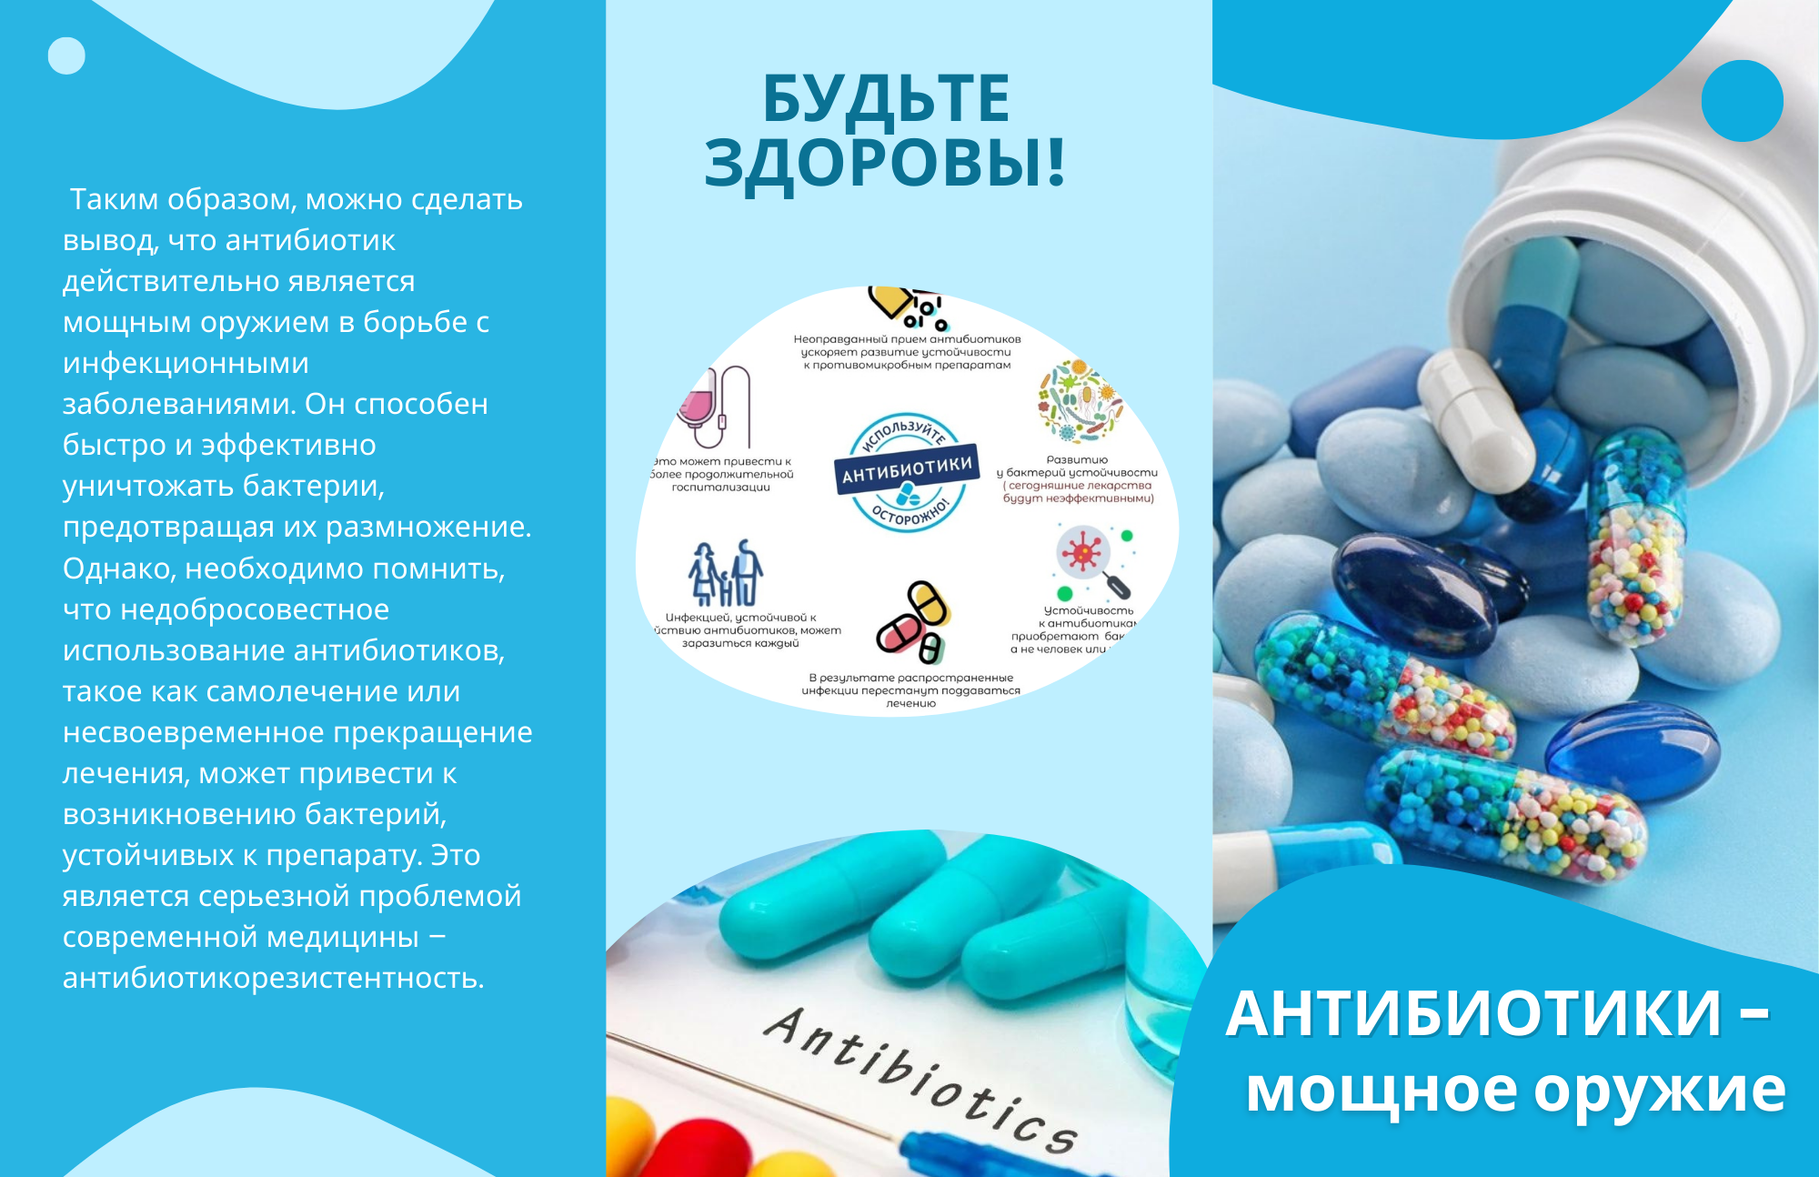

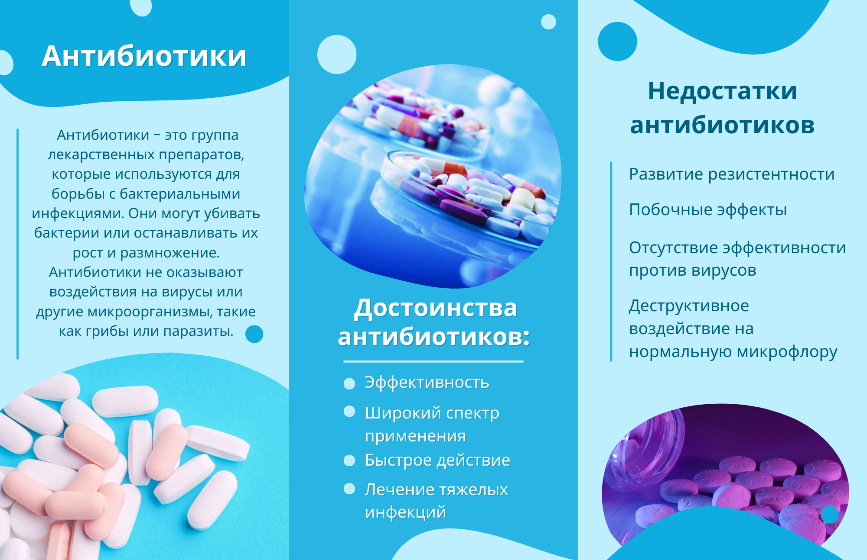

# ЗАКЛЮЧЕНИЕ

Таким образом, можно сделать вывод, что антибиотик действительно является мощным оружием в борьбе с инфекционными заболеваниями. Он способен быстро и эффективно уничтожать бактерии, предотвращая их размножение и прогрессирование заболевания. Благодаря антибиотикам жизни миллионов людей сохраняются, и они играют неоценимую роль в современной медицине.

Однако, необходимо помнить, что антибиотики следует использовать только по назначению врача и в соответствии с инструкцией. Недобросовестное использование антибиотиков, такое как самолечение или несвоевременное прекращение лечения, может привести к возникновению бактерий, устойчивых к препарату. Это является серьезной проблемой современной медицины – антибиотикорезистентность. Поэтому, осознавая мощь антибиотиков, необходимо относиться к ним ответственно и соблюдать все рекомендации специалистов.

Помимо этого, важно развивать исследования и создавать новые антибиотики, чтобы борьба с инфекционными заболеваниями сохраняла свою эффективность. Также необходимо пропагандировать здоровый образ жизни, профилактику и правильное использование антибиотиков для поддержания эффективности этих мощных лекарственных средств и сохранения здоровья всего общества.

# СПИСОК ЛИТЕРАТУРЫ

1. Абдуллин И.М.Антибиотики в клинической практике, Саламат, 1997;
2. Крицман В.А. Энциклопедический словарь юного химика.- М.: Педагогика, 1990.
3. Крылов Ю.Ф. Удивительный мир лекарств.- М.: Знание, 1985.
4. Макаров К. А. Химия и здоровье: Книга для внеклассного чтения. - М.: Просвещение, 1985.
5. Мецлер Д. Биохимия, тт. 1–3. М., 1980;
6. Стейниер Р., Эдельберг Э., Ингрэм Дж. Мир микробов, тт. 1–3. М., 1979;
7. Шемякин М. М. [и др.], Химия антибиотиков, 3 изд., т. 1—2, М., 1961;
8. http://www.wikipedia.ru
9. http://www.antibiotic.ru
10. http://www.bibliofond.ru
11. http://doktorland.ru
12. http://zdravotvet.ru/11-pravil-kak-pravilno-prinimat-antibiotiki/
13. http://www.doctorate.ru/antibiotiki-v-medicine/